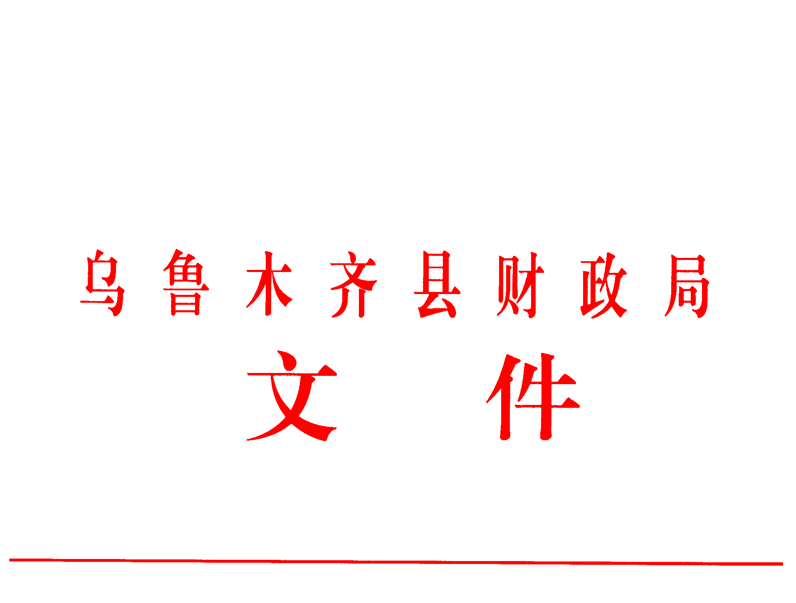

县财综发【2020】147号 签发人：牛英萍

关于提前下达2021年中央林业草原生态保护
恢复资金预算(直达资金)的通知

乌鲁木齐县林业和草原局：
根据市财政局《关于提前下达2021年中央林业草原生态保护恢复资金预算（直达资金）的通知》（乌财自然〔2020〕110号），现提前下达2021年中央林业草原生态保护恢复资金83万元（具体明细详见附件1）。
支出功能科目详见附件，支出经济分类科目列：“39999其他支出”；政府预算支出经济分类科目列：“59999其他支出”；项目支出分类“公共管理事务类项目”；收入请列一般公共预算收入科目“1100250节能环保共同财政事权转移支付收入”。
此项资金列为参照直达资金管理，并纳入中央财政直达资金监控全程监测，资金标识为“02中央参照直达资金”，此标识贯彻资金分配、拨付、使用等整个环节，且保持不变。
请按照《乌鲁木齐市本级部门预算绩效目标管理暂行办法》（乌财预〔2018〕56号）相关要求，认真做好项目绩效管理并报送项目绩效自评报告。严格按照《乌鲁木齐市财政专项资金使用跟踪反馈管理暂行办法》（乌财预〔2018〕41号）规定，于收到文件30日内报送财政资金使用情况反馈单。
有关单位或个人违规使用资金的，以及其他滥用职权、玩忽职守、徇私舞弊等违法违纪行为的，按照《预算法》《公务员法》《行政监察法入《财政违法行为处罚处分条例》等有关规定追究
相应责任；涉嫌犯罪的，移送司法机关处理。

附件：1.提前下达2021年中央林业草原生态保护恢复资金预算资金分配表
2.2021年专项资金绩效目标分解表
- 乌鲁木齐市财政资金使用情况跟踪反馈表

2020年12月31日

